федч Екатерина Сергеевна
^{(Фамилия Имя Отчество)}
ОСНОВНАЯ ИНФОРМАЦИЯ:
Дата рождения: | 23.11.2002 | 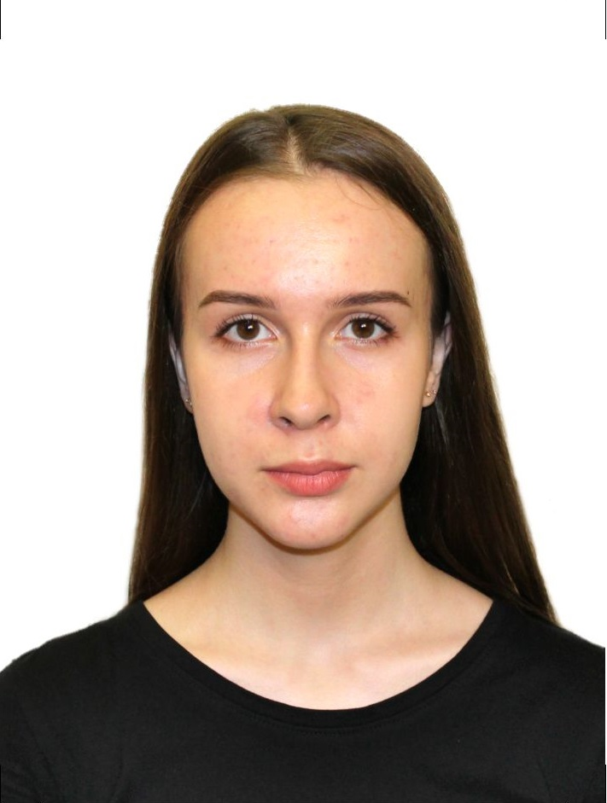
Семейное положение: | Не замужем
Место жительства: | Г. Хабаровск
Телефон: | +7(924)-217-56-16
E-mail: | fedchekaterina@gmail.ru
ЦЕЛЬ: | Получение работы менеджером по продажам
ОБРАЗОВАНИЕ:
Период  обучения | Название  учебного  учреждения | Специальность/профессия
2019-2022 | КГА ПОУ «Хабаровский технологический колледж» | Коммерция по отраслям
ДОПОЛНИТЕЛЬНОЕ ОБРАЗОВАНИЕ:
Название пройденного курса | Название организации, проводившей курсы | Год окончания
«Курсы SMM» | Дальневосточный Театр Моды Анны Карпусь | 2019

Опыт работы,  Практика: | 2018 – 2021 – промоутер, агентство «Норма Восток»  2021 – производственная практика ООО «Санвэй».  2021 - производственная парактика ООО «Санвэй».  2022 – производственная практика ООО «Санвэй».  2021 – наст. время – консультант «Nivea» в ОРЦ «Санвэй»
Данные о курсовых и дипломных работах: | Индивидуальный проект «Влияние сахара на организм человека»  ПМ 01 МДК 01.02 Курсовая работа «Организация рекламно-информационной работы в торговле»  ПМ 01 МДК 02.02 Курсовая работа «Анализ использования трудовых ресурсов и производительности труда предприятия «Пчелка»»  ПМ 03.02 Курсовая работа «Характеристика ассортимента кофе и кофейных напитков»
Профессиональные навыки: | Консультация клиентов. Знание основ мерчендайзинга. Знание ассортимента. Выкладка товара. Работа в 1С.
Дополнительные навыки: | Умение работать в программах: MS Office, MAGIX Video Deluxe, Sony Vegas Pro, Lightroom, 1С.  Навыки видео-съёмки и монтажа. Знание SMM.
Личные качества: | Ответственность, пунктуальность, стрессоустойчивость, целеустремлённость, исполнительность, коммуникабельность, грамотная речь, аккуратность.

